江阴职业技术学院关于消防器材的询价采购要求
采购编号：JYPC2020X004
江阴职业技术学院消防器材询价采购，欢迎符合条件的供应商参加报价。
一、项目名称及编号：
项目名称：消防器材
项目编号：JYPC2020X004
二、项目简要说明：
本项目采购内容：具体见采购要求。
三、供应商资格要求：
1、符合《中华人民共和国政府采购法》第二十二条规定的条件
2、具有相关经营许可（需提供营业执照复印件并加盖公章）
四、采购内容和有关要求：
消防器材
序号 | 项目名称 | 推荐品牌 | 技术要求 | 数量 | 单位 | 总价  （万）
1 | ABC干粉灭火器 |  | 规格：手提式， 3公斤，ABC干粉；能灭A类可燃固体火灾、B类液体或可熔化固体火灾、C类可燃气体火灾。 | 1000 | 瓶
2 | 灭火器箱 |  | 规格：可置2瓶3公斤灭火器。壁厚不低于0.4mm. | 300 | 个
3 | 灭火器冲粉（ABC干粉） |  | 规格：每瓶3公斤，ABC干粉，确保压力正常。如有损坏的压力表，皮管等需负责免费更换,空瓶等学院消防演习完毕后统一冲粉. | 500 | 瓶
4、 | 二氧化碳灭火器 |  | 规格：手提式，3公斤，二氧化碳型，适用于BCE类火灾。 | 60 | 瓶
5 | 发烟弹 | 橙色 | 逃生演习使用 | 30 | 个
6 | 应急照明灯 |  | 规格：电压111—240V（含），带LED光源，应急时间≧180min，双铁头，含安装调试。 | 500 | 套
7 | 嵌入式安全出口疏散贴脚指示灯 |  | 额定电压频率：AC220V 50Hz;主电功耗：3W；防护等级：IP30；应急表面亮度：（50-300）cd/m2;光源：∮5mm LED*4；应急时间：90min;执行标准号GB17945-2010;参数：DC3.0V。含安装调试。 | 100 | 个
8 | 编号单面贴 | 0001-0800蓝底白字 | 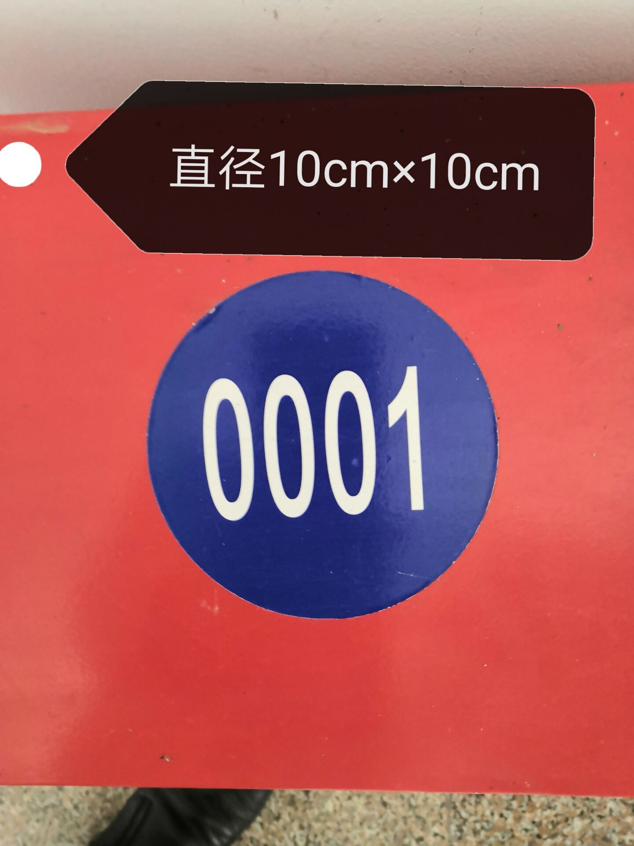 | 800 | 张
注：1、最高限价85000
2、必需提供产品检验合格证及相关证明材料。
3、所有设备摆放至校内指定地点，本次报价含运输、安装、人工等。
4、产品验收合格后一次付清。

注：供应商应提供所投产品的品牌、型号。技术参数复杂的，报价供应商必须提供相关技术参数附件-《第X包：XXX的技术参数响应明细》，（不能标明供应商名称），若未提供，供应商应承担被判定为技术参数不清晰明确，报价无效的风险。

投标要求：
1. 成交供应商无故不与采购人签订合同，或签订合同后不及时履约交货，或货品以次充好者，学院将报江阴市政府采购管理部门进行禁止参加政府采购活动等相应处罚。
2、本项目共1个包，内容必须报全，并在密封袋封面标明所投内容。报价应包含安装材料费用、人工费用、调试费用、运输费用等全部费用。
3、本次报价的产品供应商要保证为原厂商合格产品，能够获得原厂商的售后服务.如发现水货，将对成交供应商进行相应处理。
4、项目中所涉及的软件部分均为正版或具有合法知识产权的产品。
5、所有产品报价至少须满足以上规格、配置要求。
6、供货期限：未说明的在签订合同后20日内（报出最早交货期）
7、供应商需能提供快速、便捷、完善的售后服务，产品均需安装调试正常。
8、以上所列清单中涉及的产品品牌或型号，是采购人根据项目所要实现的功能推荐的品牌或型号，并不是限制条件，供应商可以采用不低于推荐的产品档次设计方案并参与竞争。但是，所有产品的质量、技术参数和功能以及方案品质不得低于采购要求，并确保整体性能的合理以及能最终实现。
五、询价接收截止时间：
询价接收截止时间：2020年11月20日上午9:30（北京时间）
六、报价结果公布有关信息：
报价结果公布地点：学院网站“招标信息->结果公示”栏目中公示相关情况。
七、本次询价采购联系事项：
联 系 人：唐老师
联系电话：0510-86022765
联系地址：江阴市锡澄路168号江阴职业技术学院后勤管理处
有关本次采购活动方面的问题，可来人或电话联系。

江阴职业技术学院
2020年11月16日

